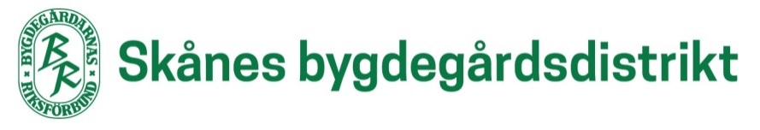

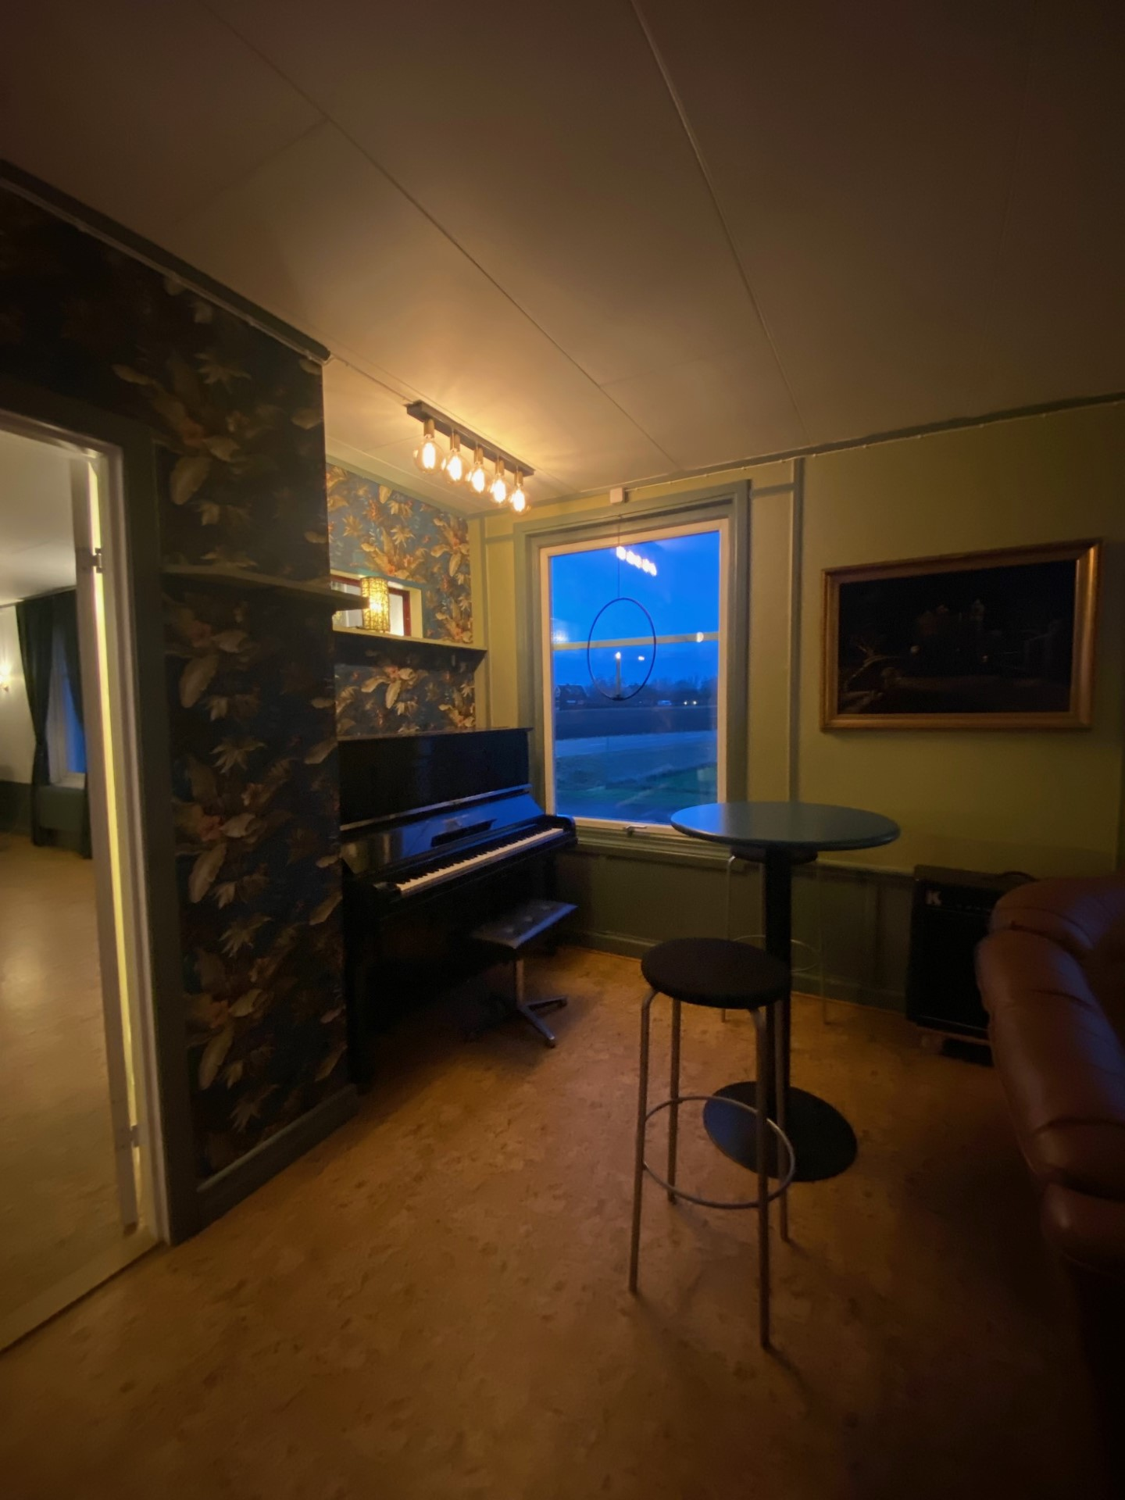



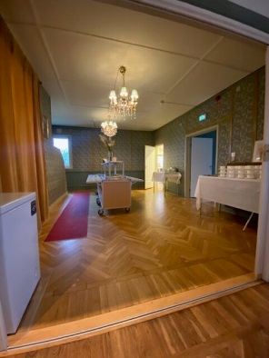

Östra Ljungby Bygdegårdsförening

Gamla vägen 29  
264 71 ÖSTRA LJUNGBY

**Verksamhetsberättelse för**

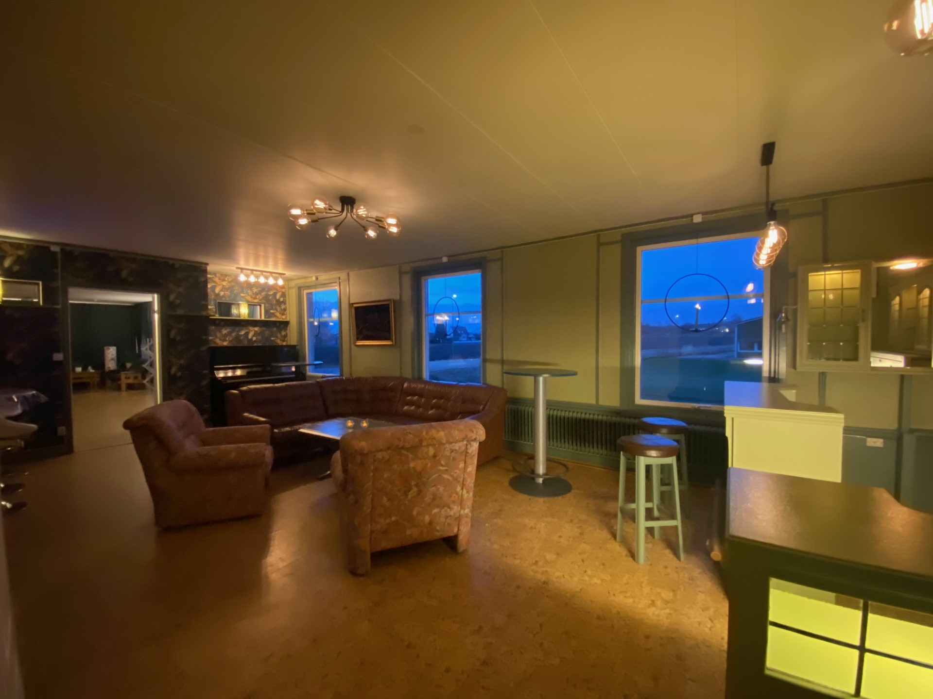

**Östra Ljungby Bygdegårdsförening**

Organisationsnummer 8376005859  
**2024**

Bygdegården är en allmän samlingslokal öppen för alla. Det är mötesplatsen för barn, unga, vuxna, föreningar, organisationer och företag – för alla med en demokratisk värdegrund.

Vi är en av de 57 bygdegårdar i Skåne som är medlemmar i Skånes Bygdegårdsdistrikt.

Vi är en öppen folkrörelse med mötesplatser i hela landet. Bygdegårdsrörelsen har en ledande roll i att stärka bygden och dess människor – nu och i framtiden.

I bygdegården med plats för 149 personer finns många möjligheter till olika verksamheter och aktiviteter. Några av exemplen är: Filmvisning, födelsedagsgille, bröllopsfest, loppis, aktivitetsdagar för barn och ungdomar, replokal för sång- och musicerande, möten om viktiga frågor och seminarier och inte att förglömma, en samlingsplats även vid uppkommet krisläge.

# **Styrelse**

Östra Ljungby bygdegårdsförenings styrelse har under 2024 bestått av följande ledamöter:

Jim Andersen Ordförande, försäkringsansvarig, miljö- samt dataansvarig

Mihalj Horvat Vice ordförande, brandskyddsansvarig

Anna-Greta Granqvist Kassör

Gina Widén Horvat Sekreterare, uthyrnings, informations- och dataansvarig, ungdomsfrågor

Helene Knutsson Ledamot, aktivitetssamordnare

Richard Johansson Ledamot, fjärrstyrningsansvarig (larm/värme)

Alexandra Widén Horvat Ledamot

***Suppleanter***

***(kallas till samtliga möten)***

Fredrik Olsson

Figge Haraldsson

Vakant

***Hedersmedlem***

Ronny Finnberg Byggansvarig

***Ombud på Bygdegårdsdistriktets stämmor***

Ordförande samt styrelsemedlem/-mar

# Revisorer

Göran Svensson

Joakim Wennerberg

# Revisor suppl

Mona Bäcklund  
Carina Armbäck

Valberedning

Gina Widén

Ronny Finnberg

## Styrelsemöten/träffar och stämma

Styrelsen har haft 10 styrelsemöten, 10 protokollförda

Årsmöte hölls 13/2

16/1 Styrelsemöte. Protokoll  
30/1 Styrelsemöte. Protokoll  
13/2 Årsmöte + konstituerat. Två protokoll  
9/4 Styrelsemöte. Protokoll  
21/5 Styrelsemöte. Protokoll  
20/8 Styrelsemöte. Protokoll  
17/9 Styrelsemöte. Protokoll  
8/10 Styrelsemöte. Protokoll  
26/11 Styrelsemöte. Protokoll

Antal medlemmar: 327

Antal aktivt arbetande ideella: 14

Ideella timmar: 2 300

Uppskattat antal besökare: 2 900

## Historia

Ett starkt kulturhistoriskt värde är att sångaren Hasse "Kvinnaböske" Andersson hade sina första spelningar här. ”I ungdomen var Hasse Andersson den stora rockstjärnan hemma i Östra Ljungby. Under artistnamnet Rock-Olle for han runt i bygdegårdarna med pappas radio som förstärkare till den fräcka gitarrplankan och sjöng rock ‘n’ roll.” (Källa: Hasse Andersson - Biljetter, konserter och bokning 2023/2024, unitedstage.se).

Under året har Bygdegården i samarbete med administratör för ortens Facebookgrupp och konstnären Aniela Pasquini-Wojdyno i Stidsvig påbörjat ett projekt för att hedra Hasse genom att skapa ett plakat som enligt Hasses egen önskan ska sättas upp på bygdegården. Projektets kommer att finansieras genom sponsring av allmänheten och förhoppning om att föreningen även kan erhålla någon form av kulturbidrag via Klippans kommun

## Verksamhet och aktiviteter

Verksamheten har nu äntligen börjat komma igång på ”riktigt” efter pandemiperioden, det har inte varit helt självklart att få folket tillbaka till att vara delaktiga i föreningens olika aktiviteter och vi har gjort strävsamma insatser för att driva på med olika aktiviteter.

En mängd olika aktiviteter för allmänheten har ägt rum, bland annat caféverksamhet och socialdans, sistnämnda ett projekt som genomfördes med stöd av Swedbanks Ägarstiftelse och som pågick till och med februari 2024. Vidare har det företagits två barnloppisar, Klippans Musikskola har haft månadskonsert och föreningen stod för caféverksamheten. Också användes bygdegården under sex dagar som förröstningslokal i samband med EU-valet och i samband med kommunens mycket trevliga 70-årsfirande företogs en fotoutställning på bygdegården under tre hela dagar som avslutades med en musikkonsert. Mycket uppskattat evenemang och det kom ett närmare hundratal besökare. Flertalet olika företag har använt bygdegården i samband med informationsträffar för allmänheten och även för egna internutbildningar. Evenemangsbidrag erhölls från kommunen samt företag sponsrade för att föreningen skulle kunna hålla två gratisevenemang för allmänheten, den ena en socialkväll och den andra julmusikcafé med levande musik. I mars månad var det maskeradfest och temat var att man skulle klä ut sig till något/någon på första bokstaven i sitt namn och det ett 60-tal. Den 20 september bjöd föreningen in till tacokväll och musikquiz, denna aktivitet kommer bli en stående årsaktivitet.

Tre planerade evenemang blev olyckligtvis inställda, den första var en förfrågad spelning av The Cadillac Band som skulle ha ägt rum under februari/mars månad, den andra en kransbindningskurs den 20 november och den tredje, Luciarock av bandet Sekten den 13 december.

## Kurser och konferenser

Olika [webbinarium av Bygdegårdsförbundet, om vad som ingår i BR:s medlemskap, verksamhetsinspiration, kultur, information om bygdegårdens roll vid samhällskris, information olika ansökningar om bidrag hos bland annat till Boverket.](http://bygdegardarna.se/skane/wp-content/uploads/sites/241/2020/10/PM-BR-Skane-Webinarium-2020-10-12.docx)

## Ombud

Deltog vid:

Bygdegårdarnas Riksförbund Skåne digitala distriktsstämma i april.

Olika dialogmöten med Klippans kommun.

## Miljö

Arbete med olika offertförfrågningar samt planeringsarbete inför upprättande av ansökan till Boverket gällande finansiering för utökad tillgänglighetsanpassning och installation av akustikplattor i stora salen.

Fortsatt arbete med utbyte till energisnåla lampor och arbete med vatten- och elsäkerhet.

## Landsbygdsutveckling

Att agera lokalt som den naturliga fysiska mötesplatsen för landsbygdens olika behov. Vara förberedd i arbete med krisberedskap. Ta del av BR:s kulturutbud.

Projektbidrag söktes via Sparbanksstiftelsen Ägarstiftelse och fick beviljat ett belopp om 5 000 kronor för ”Balansträning” som kommer startas upp i mars 2025.

## Försäkring

Regelbundet görs kontroller av fastigheten samt även en årlig genomgång. Föreningen använder sig av ett dokument framtaget av Bygdegårdarnas Riksförbund. Med stöd av detta dokument får man en bra

Uppfattning om husets och utemiljöns behov av underhåll. Bygdegårdens årliga försäkringskostnad uppgår till 12 436 kronor.

## Säkerhet

Kontinuerliga genomgångar gällande miljö, el och vatten. Under vinterhalvåret företas plogning och halkbekämpning vid behov.

Bygdegården har diplomerats till ”Säker föreningsgård”. En utbildning för att stimulera riskmedvetenhet och öka kunskaperna inom skadeförebyggande arbete, i samarbete med Bygdegårdarnas Riksförbund och Länsförsäkringar Halland.

## Underhåll/förbättringar

Årlig arbetsdag av styrelsen, inne och ute samt genomgång av fastigheten och uppdatering av inventarielistor. Utvecklings- och förbättringsåtgärder görs kontinuerligt.

Bygdegården har under året genomgått en mängd uppdateringar och uppfräschningar genom fortsatt arbete med att en del av scenen gjordes om och en pianobar/artistloge/studierum byggdes. TV-monitor och högtalare har monterats. Nya olika belysningsarmaturer har installeras med dimbar LED-belysning. Efter ett helt års intensivt arbete stod allt äntligen klart i januari månad. Inredningen är köpt begagnad, är sponsrad eller skänkt av allmänheten. Serveringsrummet har totalrenoverats. Målning i varma gröna kulörer och har även tapetserats med en grön vacker William Morris tapet. En sedan tidigare igenbyggd dörröppning öppnades upp med ingång till den nya pianobaren. Bröstpanel har kompletterats och ett större möbelförråd har tillkommit. Kristallkronor har satts upp, även dessa med LED-dimmer. Två buffévagnar har tillkommit, en för kall- och en för varmrätter, och två höga fina avlastningsbord finns på plats. Serveringsrummet stod klart helt klart under april månad. Scenbelysning med dimbara spottar på skenor har också monterats och inkopplats. I samband med VVS-översyn har avloppsledning och vattenkranar uppdaterats och någon kran har även bytts ut. Två rum i källaren har rustats upp. Tillgänglighetsanpassning pågår med hjälp av stöd från Boverket, som enda förening i Skåne som erhöll detta bidrag. Montering av automatisk entréöppnare och hörslinga har gjorts och akustikplattor skall inom kort monteras i stora salen samt en tillgänglighetsanpassad ingång till suterrängplan.

## Ekonomi

Föreningen har under året erhållit verksamhetsbidrag om 60 000 kronor från Klippans kommun.

## Finansiering av lokalernas drift och underhåll

Från enklare till medelstora former av löpande underhåll av fastigheten som inte kräver fackmannamässig hantering eller dokumentation görs i största mån av styrelsen själva. Ekonomin baseras på intäkter från uthyrningar, sponsorer, medlemslotteri och genom verksamhetsbidrag från Klippans kommun. Föreningen avsätter årligen ett visst belopp till ett så kallat renoveringskonto att använda sig av när något akut inträffar och som kräver en snabb åtgärd. Att ha i åtanke är att fastigheten är närmare 100 år. Vid större underhåll är styrelsen involverade med mantimmar, men det fackmässiga insatserna görs via olika köpta tjänster. I vissa fall är det sponsorerna som har varit helt avgörande till att vissa förbättringsåtgärder har överhuvudtaget kunnat genomföras och/eller slutföras inom en kortare tidsram än den som är angiven i föreningens åtgärdsplan.

Föreningen ansöker årligen verksamhetsbidrag och investeringsbidrag från Klippans kommun. Dessa bidrag är ytterst betydelsefulla för föreningen då föreningen parallellt också gör egna investeringar. Ansökan om bidrag har under hösten även skickats till Klippans kommun avseende investeringsbidrag, och till Lars Anderssons minnesfond, avseende kompletterande inköp av 80 stolar.

Ett hårt slag för verksamheten i dagsläget är de stigande elpriserna då elförbrukning och uppvärmningskostnad är den största kostnaden. Dock är ju uthyrningsverksamheten den säkraste intäkten för föreningen men parallellt ökar kostnaderna med en växande uthyrningsfrekvens på grund av ökat slitage på inredning och andra inventarier samt elförbrukning baserat på uppvärmning och hushållström, såsom matlagning, scenljus, liveband och musikanläggning etcetera. I takt med samhällets ökade kostnader kombinerat med senaste årens begränsade kommunbidrag är föreningen ekonomiskt mycket skör.

## Kommunikation

Som informationskanaler använder sig föreningen av Facebook, Instagram, hemsida som tillhandahålls Bygdegårdarnas Riksförbund (BR) med separat domänabonnemang via One.com. Föreningen finns även länkad till BR:s hemsida samt Klippans kommuns hemsida.

## Bygdegårdens framtid

Den långsiktiga planen är att förbättra bygdegården på olika sätt för att kunna vara värdar för ett bredare kulturutbud, skapa upp senior- och ungdomsverksamhet. Barnaktiviteter är också något som föreningen jobbar aktivt för och har ett nära samarbete med förskolorna i byarna. Musikcafé har introducerats och hålla dans med livemusik några söndagseftermiddagar vore tacksam att kunna hålla vid liv. Föreningens mål bygger på många olika aktiviteter för olika åldrar. Om bygdegården är i en fin och attraktiv kondition blir den tilltalande och självsäljande till potentiella hyresgäster. En fastighet i ordentligt skick påverkar ju uthyrningsresultatet. Intäkterna från hyresgästerna är en viktig inkomstkälla varför en bra ruljangs på uthyrningarna är ett måste. Utan bidrag, sponsorer och ideella krafter vore inte bygdegården drivkraftig. Framtidsutsikterna är att bygdegården kontinuerligt måste vidareutvecklas och verksamhetsanpassas för att kunna erbjuda aktiviteter för alla åldrar i samband med olika kultur- och fritidsevenemang. Det är oerhört viktigt att bevara bygdegårdens funktioner och att ha den i ett sådant skick att den är attraktiv, välfungerande och förberedd för kommande generationer. Fortlöpande arbetar styrelsen med miljöfrågor och utvecklar bygdegården utifrån ett hållbart samhälle. Detta för att på ett aktivt miljövänligt sätt kunna påverka och effektivisera och minska energiförbrukningen och att delta i opinionsarbetet för ett kretsloppsanpassat samhälle samt att välja miljövänliga alternativ. Vi tillämpar hållbarhetsarbete utifrån vårt miljödiplom.

## Slutord

Stort tack till alla våra sponsorer samt föreningens medlemmar för allt stöd och köp av medlemslott!

Utan er alla hade inte bygdegården varit så här levande!

**Östra Ljungby den 7 januari 2024**

|  |  |  |
| --- | --- | --- |
| Jim Andersen | Anna-Greta Grankvist | Gina Widén Horvat |
| Mihalj Horvat | Helene Knutsson | Richard Johansson |
| Alexandra Widén Horvat |  |  |